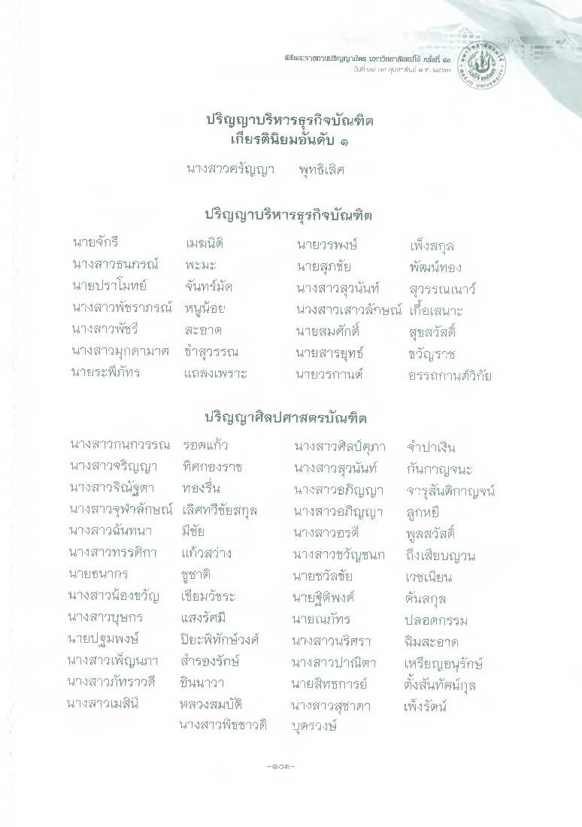
เป็น
พิธีพระราพาวtruญญวร มหาวิทยาสัยแม่โจ้ เ ๕๖
Cufi ai 5.1 ในก“น: A F. ๕๕ 253
ปริญญาบริหารธุรกิจบัณฑิต
เกียรตินิยมอันดับ ๑ นางสาวศรัญญา พุทธิเลิศ
ปริญญาบริหารธุรกิจบัณฑิต นายจักรี เมฆนิติ
นายวรพงษ์ เพ็งสกุล นางสาวธนภรณ์ พะมะ
นายสุภชัย พัฒน์ทอง นายปราโมทย์ จันทร์มัด
นางสาวสุวนันท์ สุวรรณเนาว์ นางสาวพัชราภรณ์ หนูน้อย
นางสาวเสาวลักษณ์ เพื่อเสนาะ นางสาวพัชรี สะอาด
นายสมศักดิ์ สุขสวัสดิ์ นางสาวมุกดามาศ ขาสุวรรณ นายสารยุทธ์ ขวัญราช นายระพีภัทร แถลงเพราะ นายวรกานต์ อรรถกานต์วิกัย
ปริญญาศิลปศาสตรบัณฑิต นางสาวกนกวรรณ วัญตแก้ว
นางสาวศิลป์ศุภา นางสาวจริญญา ทิศกองราช นางสาวสุวนันท์ นางสาวณัฐตา ทองรื่น
นางสาวอภิญญา นางสาวจุฬาลักษณ์ เลิศทวีชัยสกุล นางสาวอภิญญ7 นางสาวฉันทนา มีชัย
นางสาวอรดี นางสาวทรรศิกา แก้วสว่าง
นางสาวขวัญชนก * ยDพากร ชูชาติ
นายชวัลชัย นางสาวนองขวัญ เขียมวัชระ นายฐิติพงศ์ นางสาวบุษกร แสงรัศมี
นายณภัทร นายปฐมพงษ์ ปิยะพิทักษ์วงศ์ นางสาวนริศรา นางสาวเพ็ญนภา สํารองรักษ์ นางสาวปานิตา นางสาวภัทราวดี ขึ้นนาวา
นายสิทธการย์ นางสาวเมสิน หลวงสมบัติ นางสาวสุชาดา
นางสาวพิชชาวดี บุตรวงษ์
จําปาเงิน กันกาญจนะ จารุสันติกาญจน์ ลูกหยี พูลสวัสดิ์ ถึงเสียบญวน เวชเนียน ต้นสกุล ปลอดกรรม นี้มสะอาด เหรียญอนุรักษ์ ตั้งสันทัศน์กุล เพิ่งรัตน์
-มิว -

